16
Týdenní  plán | 17. 2. - 21. 2.  2025 |  | 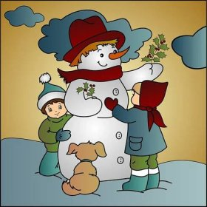
předmět | učivo | PS, učebnice | Práce na procvičování
ČJ | Procvičování probraných VS  ČT s porozuměním – pracovní listy  SLOH – V knihovně / dokončení / | PS str. 45 – 48  Výukový program Školákov, gramar.in – na domácí procvičování | Procvičit probraná VS, hlasitost čtení s porozuměním
MA | Poznáváme BILAND  Zkoumáme portrét stavby  Řešíme vývojový diagram  Neposedové  Přepisujeme krokování do čísel | PRACOVNÍ SEŠIT 2. díl = PS  PS str. 16 – 18  Výukový program Školákov, matika.in – na domácí procvičování | Procvičujte pamětné a písemné sčítání a odčítání a násobilku  Rýsovací potřeby – trojúhelník či pravítko 30 cm, tužka č. 3, guma / stále řešíme/
PRV | Lidské tělo – správná výživa  Já to hravě zvládnu | PS až str. 34 - 35  Výukové programy, videa, encyklopedie | Zopakovat si psaní adresy  PS 35 – ústně připravit  - 18. 2. TEST
AJ | Unit 3 - Small creatures | Book pages 25 - 26  Activity book pages 22 - 23 | Test Thu Feb 20th (Food - phrases: Podáš mi vodu, prosím? Mé oblíbené jídlo je..., Mám rád...)
TV, VV,  PČ , HV |  | VV – kufříky s výtvarnými pomůckami, oblečení | TV – Sportovní oblečení a obuv na cestu a do tělocvičny  Vhodné oblečení a obuv na cestu podle aktuálního počasí

